**第八讲班班总结课复盘笔记**

第八课地支的合冲刑害

1. 本节课重难点
2. 学习并理解地支三会的组合及其影响
3. 学习并理解地支三合的组合及其影响
4. 学习并理解地支六合的组合及其影响
5. 学习并理解地支六冲的组合及其影响
6. 学习并理解地支三刑的组合及其影响
7. 学习并理解地支六害的组合及其影响
8. 伏吟、反吟、盖头截脚的作用（不要过于绝对或者忧思过重，影响较小）

1. **地支三会（要在一起出现，也就是你排完盘， 不管是原局四个地支，还是加上大运流年6个地支，出现组合里的三个，缺一不可，大运流年形成的那就是大运流年三刑）**

地支三会主要是方位的汇聚，如果有人八字里面有三会，个人会倾向于汇成的五行，如果会的五行对应的十神是财，地支财比较重，开销也会比较大（注意三会如果是自身命局中需要相邻的）  
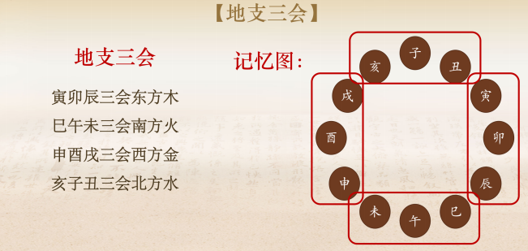  
寅卯辰三会木,主仁慈  
1、会成功以后，八字的木气比较足，性格多正直  
2、工作行业多跟木火相关，例如教育，出版，木材等工作。火科技就是科技等行业

巳午未三会火，火主礼

1. 工作的行业主要是跟火土相关。主要是土，一般都是稳定的工作，做事比较浮躁  
   申酉戌三会金，金主义  
   1、金气——呼吸道
2. 跟水金相关的行业

亥子丑三会水，水主智  
水：水利、流动性的工作，例如导游，记者  
金：武术，替人出头，汽车

1. **地支三合（要在一起出现，也就是你排完盘， 不管是原局四个地支，还是加上大运流年6个地支，出现组合里的三个，缺一不可）**  
   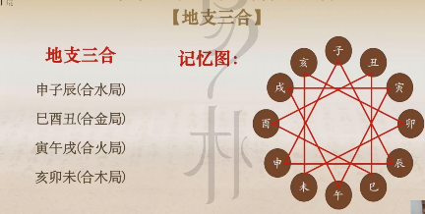  
   1、三合与十二长生的关系  
   三合代表一种能量在自然界的循环，生旺墓基本是讲了一种元素刚出现开始到最后衰老的完整过程，生——旺——墓  
     
   当大运流年出现墓库的时候要注意，日元在入库的那一年要蛰伏，入墓的那一年会不好，没有办法得到帮助。喜用神入墓也是没有好事发生，用神这个时候是给不到力的。  
   注意外面（指的是大运流年中）有库是里面的东西流出去，里面（指的是自身命局）有库是外面的东西流进来  
   比如辛丑年日主金入丑库，没有好事发生，能量流逝  
   所以看八字看坏事就可以找这几个关键的年份  
   另外，子午卯酉对应的十二长生为帝旺是，即为刃、身强的人要注意，容易受伤  
     
   2、三合对性格和人生的影响  
   寅午戌三合火——行动派，乐天派，精力旺盛，三分钟热血  
   亥卯未三合木——身体好一些，心胸开阔，不与人计较  
   申子辰三合水——与人不太还相处，还有点恋爱脑  
   巳酉丑三合金——务实派，唯物主义，不喜欢空虚的  
   （注意：取名的一个技巧：用神一个都没有，可以以合出来的属性来取）

**补充：配偶宫被合了，如果男生如果配偶宫被合进来的是财星，那么表示要谈恋爱了。如果合出来的是忌用神对日主不好，如果合出来的是喜用对日主好**  
  
  
四、**地支六合（要在一起出现，也就是你排完盘， 不管是原局四个地支，还是加上大运流年6个地支，出现组合里的两个，缺一不可）**

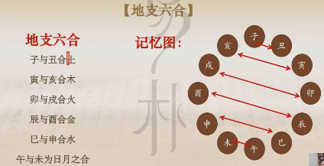  
  
1、多为象意看，结复习第一节课的象意  
第一个要理解合出来的多余的属性，原局中火强为火，土强为土  
第二点理解象意  
2、象的概念  
子丑合——改变现状，结合格宫位仔细留意，就是纠结  
原局：因小失大，聚散不由己

流年结合宫位来看：子丑合进配偶宫，谈了恋爱，谈的莫名其妙，散的不好散。跟自己的意愿不符合。  
合在时柱：去了一个不怎么满意的岗位  
  
3、寅亥合——义合、破合  
两兄弟抵御外面，所以同心。  
合在配偶宫：有好有坏，两个人过得不错，但是人际关系不好  
合在年柱：一般为破合，小心母亲那边的亲人。  
  
4、卯戌合，意志不太坚定  
  
5、巳申合，家里有亲戚做武职，有的时候也表示遭口舌，别人不领你的情或者你不领别人都情，自身是个申，锻炼自己，自身是个巳，小心口舌，锻炼别人

1. 午未合，光明正大，八字火重为火，土重为土  
     
   7、辰酉合，私下约定，不喜欢明面上的合同，不喜欢走官方渠道  
     
   8、地支化极不稳定，一般只论合不看化  
     
   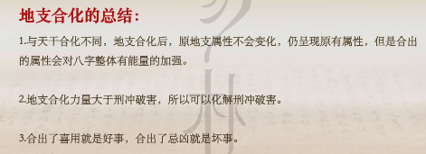  
   八字天干带合，地支带合的一般人际关系都不错，合出了忌凶就不太好是反面的

1. **地支六冲（方位相冲，冲就是冲击力**，**要在一起出现，也就是你排完盘，不管是原局四个地支，还是加上大运流年6个地支，出现组合里的两个，缺一不可**）  
     
   子午冲——发生感情冲突，为情奔波，人事变动,卯酉冲——背约失信，色情纠纷，环境变动  
   寅申冲——到一定年份容易改行，劳碌奔波，申是筋骨  
   巳亥冲——劳碌命，是非口舌，人事纠纷。不召身边同事的待见  
   辰戌冲——是非官司多，  
   （注意：财藏于库，不冲不发——原局中有才库，流年冲开，会挣一笔）  
   丑未冲——内向，事多阻碍  
   宫未冲——本身的象意，宫位的象意  
   男怕冲，女怕合（是古时候关于感情方面的断语）

注意：如果夫妻宫被冲被害一般有离婚的征兆，有合会缓解

大运冲就是冲10年，10年陆陆续续发生，但是有一年最严重的  
另外冲可以结合地支对应的身体部位，也会应在身体上

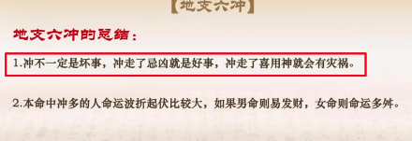  
  
六、**地支三刑（刑——罚，要在一起老天爷对我们的惩，也就是你排完盘，不管是原局四个地支，还是加上大运流年6个地支，出现组合里的三个，缺一不可）**  
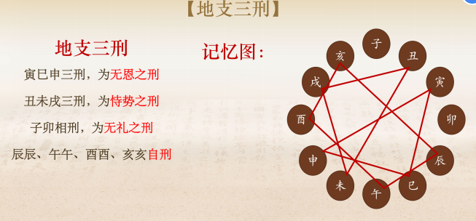  
丑未戌三刑是能力最大的三刑，会有受伤、病灾，官司（很难过，去半条命）  
寅巳申三刑：病灾、婚灾，车祸，官司，打官司不容易打赢，留疤开刀比较多  
子卯：口舌争端、流产，但不会死人  
自刑——磕磕碰碰，自我为难，影响最小

有合能解刑，可以减轻

（注意：丑未戌是三者在一起同时应验，宫位对应的人可以分开，尽量不在一起  
我们可以多做体检，尽量避免大病)  
  
七、**地支六害（同上）**  
地支六害婚姻不顺，无论哪个宫位。  
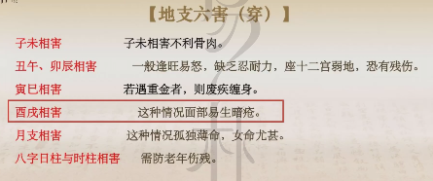

**有合局即可化解（合可以化解冲刑害，合的力量大于冲刑害，合冲刑害，有合先论合，不加上化的时候，同时出现，力量是相互影响的，但是不是做减法，只是说负面或者正面影响变大变小了。）**  
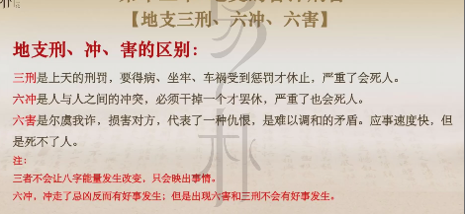  
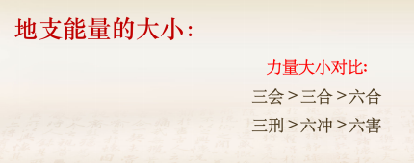  
  
**八**、**伏吟——天干相同或者地支相同，断事比较准，八九成**

（天干伏吟或者地支伏吟或者特殊伏吟的影响都参照下图）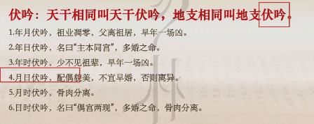  
**天克地冲——反吟(戊己土中央土不参与天克地冲，这里的“天克”就是天干冲的四个固定组合，被冲被克的是同一柱）**大运流年原局天克地冲亲人那边八字也显柱了大劫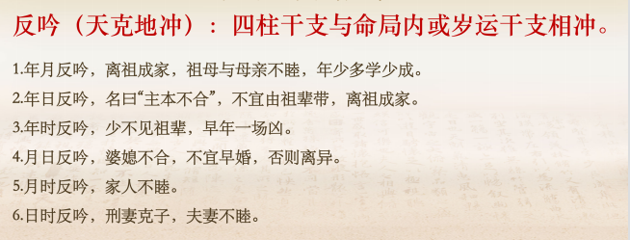  
  
盖头：天干克地支本气——对地支损逆严重，具体影响结合宫位来看  
截脚：地支本气克天干  
**（注意：这里只做单柱论，五行相克，不是本节课重难点，不要过于在意，头疼脑热都算应验）**

九、作业  
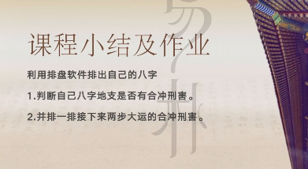

最近几节课，大家,看事在客观的角度去看，谨慎豁达的活着，修心——都是人生要经历

八字本身就是先天的，所以没有太多化解，都是知人事，尽力而为，多做做放生或者学了风水，布局调节，有的东西是人生本来就要进经历的呦~